
МИНИСТЕРСТВО НАУКИ И ВЫСШЕГО ОБРАЗОВАНИЯ РОССИЙСКОЙ ФЕДЕРАЦИИ
ФЕДЕРАЛЬНОЕ ГОСУДАРСТВЕННОЕ БЮДЖЕТНОЕ
ОБРАЗОВАТЕЛЬНОЕ УЧРЕЖДЕНИЕ ВЫСШЕГО ОБРАЗОВАНИЯ
«ДОНСКОЙ ГОСУДАРСТВЕННЫЙ ТЕХНИЧЕСКИЙ УНИВЕРСИТЕТ»
(ДГТУ)

Факультет «Информатика и вычислительная техника»
Кафедра «Кибербезопасность информационных систем»

Лабораторная работа №2
по дисциплине: «Теория псевдослучайных генераторов»
на тему: «Полиномиальный конгруэнтный генератор псевдослучайных чисел»

Выполнил обучающийся гр. ВКБ42
Ковалец И. А.

Проверила:
Ст. пр. Артамонова Е.А.

Ростов-на-Дону
2026
Лабораторная работа №2
«Полиномиальный конгруэнтный генератор псевдослучайных чисел»
Вариант №7
Задание.
Сформировать не менее 200 чисел, используя формулу
$x_{n+1}$ =$\left(a_{2}x_{n}^{2}+a_{1}x_{n}+b\right) mod m$
из лекций, самостоятельно задав числа 𝑚, 𝑎1, 𝑎2, 𝑏, $x_{0}$. Определить период последовательности. Проверить, удовлетворяют ли выбранные параметры условию для получения максимального периода. Выводить все промежуточные результаты. Полученные псевдослучайные последовательности сохранять для дальнейшего исследования.
Входные данные и результат.
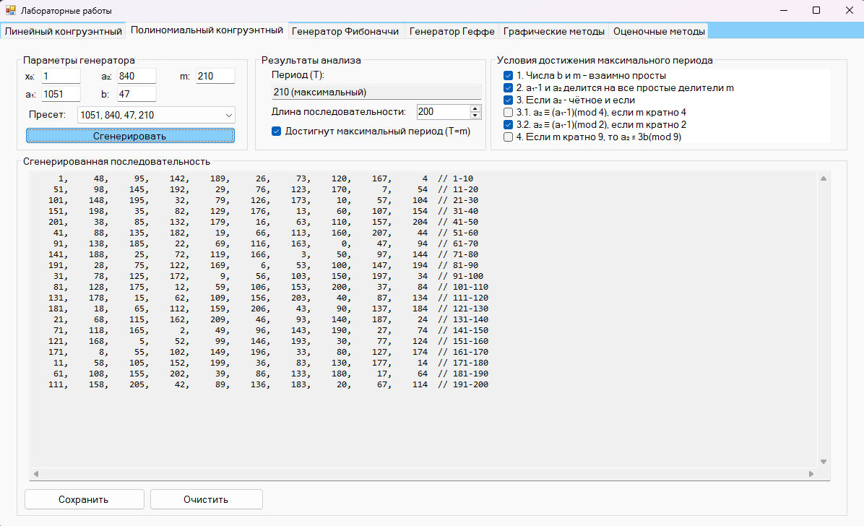
Листинг программы.
private List<long> GenPCGSeq(long a1, long a2, long b, long m, long x0, int count)
{
List<long> sequence = new List<long>();
long current = x0;

for (int i = 0; i < count; i++)
{
sequence.Add(current);
current = (Mod(a2 * FastPowMod(current, 2, m), m) + Mod(a1 * current, m) + b) % m;
}

return sequence;
}
Вывод по работе.
В данной работе я сформировал полиномиальную конгруэнтную последовательность, узнал её период, определил все условия для максимального периода на языке C#.

